Saltstack心得笔记

一、安装部署

1.1、前言简介
SaltStack是一个服务器基础架构集中化管理平台，具备配置管理、远程执行、监控等功能。SaltStack基于Python语言实现，结合轻量级消息队列（ZeroMQ）与Python第三方模块（Pyzmq、PyCrypto、Pyjinjia2、python-msgpack和PyYAML等）构建。
通过部署SaltStack环境，我们可以在成千上万台服务器上做到批量执行命令，根据不同业务特性进行配置集中化管理、分发文件、采集服务器数据、操作系统基础及软件包管理等，SaltStack是运维人员提高工作效率、规范业务配置与操作的利器。
Saltstack是属于第三方的软件，不在操作系统镜像所带的软件包内，需要第三方的yum进行安装。

1.2、特性
(1)、部署简单、方便；
(2)、支持大部分UNIX/Linux及Windows环境；
(3)、主从集中化管理；
(4)、配置简单、功能强大、扩展性强；
(5)、主控端（master）和被控端（minion）基于证书认证，安全可靠；
(6)、支持API及自定义模块，可通过Python轻松扩展。

1.3、Master与Minion认证
(1)、minion在第一次启动时，会在/etc/salt/pki/minion/（该路径在/etc/salt/minion里面设置）下自动生成minion.pem（private key）和 minion.pub（public key），然后将 minion.pub发送给master。
(2)、master在接收到minion的public key后，通过salt-key命令accept minion public key，这样在master的/etc/salt/pki/master/minions下的将会存放以minion id命名的 public key，然后master就能对minion发送指令了。

1.4、Master与Minion的连接
(1)、SaltStack master启动后默认监听4505和4506两个端口。4505（publish_port）为saltstack的消息发布系统，4506（ret_port）为saltstack客户端与服务端通信的端口。如果使用lsof 查看4505端口，会发现所有的minion在4505端口持续保持在ESTABLISHED状态。

1.5、yum安装
IP地址 | 角色 | 系统环境
10.0.11.54 | Master/minion | CentOS 6.6
10.0.11.33 | minion | CentOS 6.6

由于saltstack属于第三方的软件，存在相对应的依赖包，可以自己搭建saltstack安装的yum环境，网上资料显示saltstack不推荐源码进行安装，因为依赖包非常多，安装耗时久，出错时不易排查。

1.5.1、yum安装
安装salt源
rpm-ivh http://mirrors.sohu.com/fedora-epel/6/x86_64/epel-release-6-8.noarch.rpm
服务端安装salt-master
yum install salt-master -y
客户端安装salt-minion
yum install salt-minion -y
启动服务：
服务端启动方式：service salt-master start
客户端启动方式：service salt-minion start
服务端master配置
（在以下配置中，需要注意的是，每个参数冒号后面都要带一个空格如user: root）
#启动用户为root
user: root
worker_threads: 10
# master的管理端口
publish_port : 4505
# master跟minion的通讯端口，用于文件服务，认证，接受返回结果等
ret_port : 4506
# 如果这个master运行的salt-syndic连接到了一个更高层级的master,那么这个参数需要配置成连接到的这个高层级master的监听端口
syndic_master_port : 4506
#自动认证、授信客户端
auto_accept: True
#pid文件存放位置
pidfile: /var/run/salt-master.pid
root_dir: /
#日志存放目录
log_file: /var/log/salt_master.log
设置节点分组
nodegroups:
#group_all: '*' ------默认*代表所有
#设置了两个组，后面带的是id，组内多个成员需要逗号隔开
mastergroup: '10.0.11.54'
miniongroup: 'jenkins10.0.11.33'
#salt state执行时候的根目录
file_roots:
base:
- /opt/salt/
# 设置pillar 的根目录
pillar_roots:
base:
- /opt/pillar
客户端minion配置
（在以下配置中，需要注意的是，每个参数冒号后面都要带一个空格如user: root）
#minion的识别ID，可以任意设置IP，域名，或是可以通过DNS解析的字符串
id: 10.0.11.54
user: root
# master的识别ID，可以是IP，域名，或是可以通过DNS解析的字符串
master: 10.0.11.54
# master通讯端口
master_port: 4506
# 备份模式，minion是本地备份，当进行文件管理时的文件备份模式
backup_mode: minion
# 执行salt-call时候的输出方式
output: nested
# minion等待master接受认证的时间
acceptance_wait_time: 10
# 失败重连次数，0表示无限次，非零会不断尝试到设置值后停止尝试
acceptance_wait_time_max: 0
# 重新认证延迟时间，可以避免因为master的key改变导致minion需要重新认证的syn风暴
random_reauth_delay: 60
#日志存放位置
log_file: /var/logs/salt_minion.log可以设置也可以不设置，默认即可。
#以下两个
file_roots:
base:
- /etc/salt/client/file
pillar_roots:
base:
- /data/salt/minion/pillar

二、saltstack认证与测试

2.1、master接受认证
查看目前master认证信息
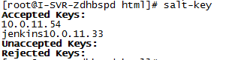
此命令显示接受的认证主机，在等待接受认证的主机和拒绝接受认证的主机信息情况，这里已经接受认证主机是2台，分别是10.0.11.54和jenkins10.0.11.33；其他两个没有主机信息。
接受正在等待认证的主机
查看等待接受认证的主机
[root@I-SVR-Zdhbspd html]# salt-key
Accepted Keys:
10.0.11.54
Unaccepted Keys:
jenkins10.0.11.33
Rejected Keys:
接受正在等待认证的主机：
salt-key -y -a jenkins10.0.11.33
The following keys are going to be accepted:
Unaccepted Keys:
jenkins10.0.11.33
Proceed? [n/Y] y
Key for minion jenkins10.0.11.33 accepted.----根据提示，主机已经受认证
删除已接受认证的主机：
salt-key –y –d jenkins10.0.11.33，根据提示点击y即可删除
查看master与minion通信：

2.2、master与minion通信测试
Saltstack的master安装完毕后，会有一些内建的测试与minion通信是否成功的命令，如test.ping、test.version、test.versions_information等；saltstack还可以通过使用cmd.run的方式远程在minion主机上执行命令，如以下示例：
[root@I-SVR-Zdhbspd ~]# salt '*' cmd.run 'uptime'
10.0.11.54:
14:28:47 up 5 days, 4:02, 1 user, load average: 0.09, 0.08, 0.01
jenkins10.0.11.33:
14:29:38 up 14 days, 5:22, 0 users, load average: 0.00, 0.00, 0.00

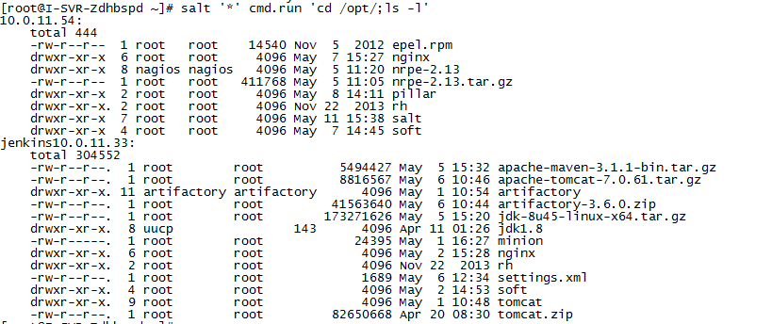
上面我们远程在minion的主机上执行了uptime和cd /opt/;ls –l两个命令，通过cmd.run模块我们可以在远程minion主机上执行任意命令，包括重启，关机，检测等，非常方便，通过执行命令返回的结果，也可以肯定master与minion可以进行正常的通信。
单独执行某组的某一个软件配置，如tomcat的时候
salt -N 'miniongroup' state.sls tomcat.tomcat
执行某组的所有配置，如tomcat和html的时候
salt -N 'miniongroup' state.highstate

三、举例验证

3.1、文件集中管理及下发
Saltstack的state、pillar和targeting是三个很重要的模块，state是states 用一个小的、可读的、易理解的文件表达主机的状态；pillar是系统是一个接口，用来给所有的minions提供全局的变量值；targeting具体指明那个minions应该执行命令或者管理服务配置。
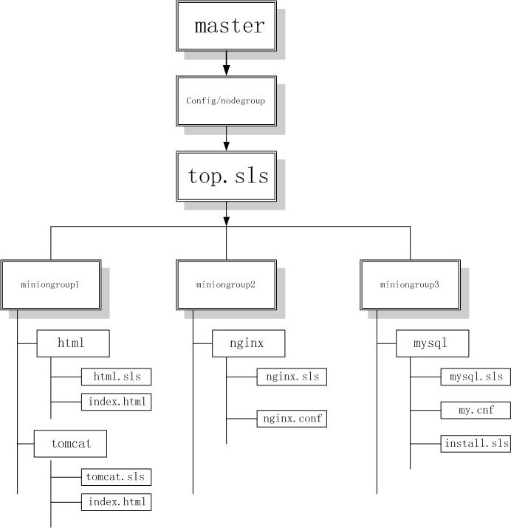
实验目的：通过master下发nginx的配置文件至指定目录，完成后并重启或者reload nginx服务。
/opt/salt/目录的结构
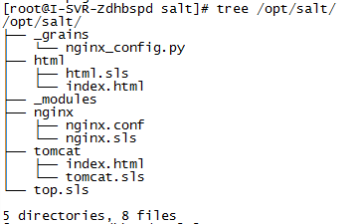
之前在查看master配置文件的时候，已经定义好state的目录，以后一切的分发和远程重启都在此目录进行自定义。
/opt/salt/下面有_grains、_modules、nginx、tomcat四个目录和一个top.sls文件，所有的saltstack执行自定义规则时都是以.sls结尾的文件，top.sls是统一的入口文件, 用来指定数据对哪个minion有效；top.sls里面里面记录了执行规则；
[root@I-SVR-Zdhbspd salt]# more top.sls
#base:
# '*':
# - nginx
# - html
#top.sls文件里面都必须以base:开头
base:
#自定义的minion组信息，如果这里是*则表示所有的minion节点
mastergroup:
#这里是表示匹配配置文件里的节点组
- match: nodegroup
#这里表示自定义的规则，表示匹配/opt/salt/里面的nginx目录下的nginx.sls规则，nginx.nginx表示nginx目录下面的nginx.sls规则，在/opt/salt/目录下，不同服务的.sls规则最好以目录来区分，如nginx、html和tomcat分别代表三个不同服务的自定义.sls规则存放。
- nginx.nginx
这里需要注意，在定义组的时候，top.sls文件里只能定义不相同的节点组，同一个节点组存在不同规则时必须写在一起，不能分开写两个同样的节点组然后再节点组下面写规则，这样会报错。
miniongroup:
- match: nodegroup
- html.html
- tomcat.tomcat
下面看看nginx.sls文件的内容：
1:nginx:
2: pkg:
3: - installed
4: file.managed:
5: - source: salt://nginx/nginx.conf
6: - name: /etc/nginx/nginx.conf
7: - user: root
8: - group: root
9: - mode: 644
10: - template: jinja
11:
12: service.running:
13: - enable: True
14: - reload: True
15: - watch:
16: - file: /etc/nginx/nginx.conf
17: - pkg: nginx
这个是state文件的语法，第一行表示自定义的id标签，第二行定义功能模块，第三行表示该模块下要执行的操作是什么。第四行是定义另一个功能模块，叫文件管理，然后第五行至第十行是此文件管理下面的一些执行操作，定义了服务器上文件存放路径，客户端上的路径和文件名字，文件所属，文件umask等。第十二行定义系统服务启动模块，十三行至十七行是此系统服务模块下面的执行操作，分别定义了启动，重加载和监视配置文件的变化。
Sls文件写完以后可以执行进行测试，执行的命令顺序为：
1、salt '*' saltutil.sync_all
2、salt '*' sys.reload_modules
3、salt -N 'miniongroup' state.highstate，这里需要注意，第三行的语句有几种形式；salt -N 'miniongroup' state.highstate这种表示执行miniongroup节点组下面所有的id标签；salt '*' state.highstate表示执行所有minion主机的id标签；salt -N 'miniongroup' state.sls mysql.init表示只执行miniongroup节点组内主机的mysql标签；所以在进行集中式管理或者集中文件下发和安装的时候，要先规划好节点组，然后top文件里要规划好什么节点组下面执行什么标签，提前规划是最主要的。
实例的需求是为两台minion主机下发nginx配置文件并启动服务以及master上修改nginx配置文件后下发并重加载服务：执行前两台minion主机上nginx配置文件是不存在：
10.0.11.54：
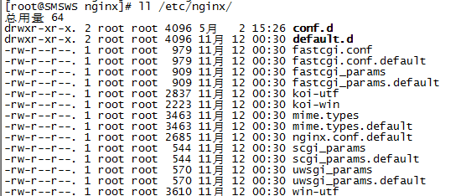
Jenkins10.0.11.33：
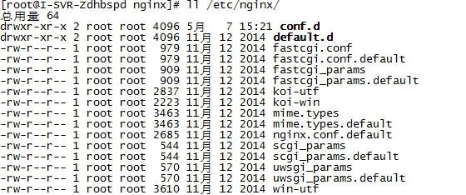
下面我们执行salt '*' state.sls nginx.nginx（nginx.nginx表示nginx目录下面的nginx.sls文件）执行玩后会弹出提示：
10.0.11.54：
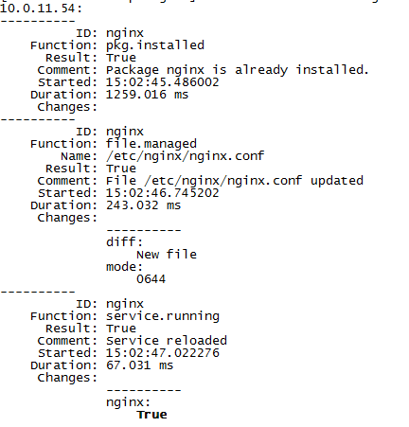
Jenkins10.0.11.33：
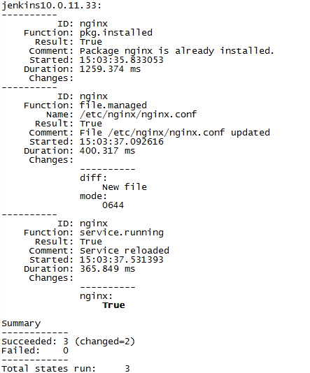
下面我们去minion主机上查看配置文件是否下发及服务是否启动：
10.0.11.54：
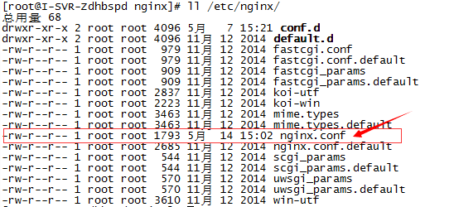
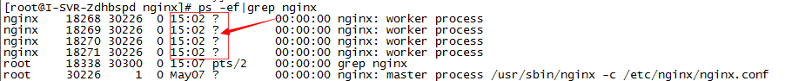
Jenkins10.0.11.33：
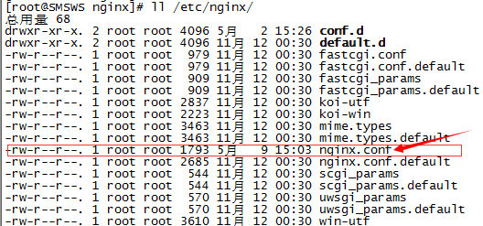
通过上面的图片可以看出，文件都正常的下发下去，已经服务启动的时间和文件下发的时间吻合，说明已经成功。
接下来测试在master上修改nginx配置文件内容，然后下发并重新加载服务

10.0.11.54：
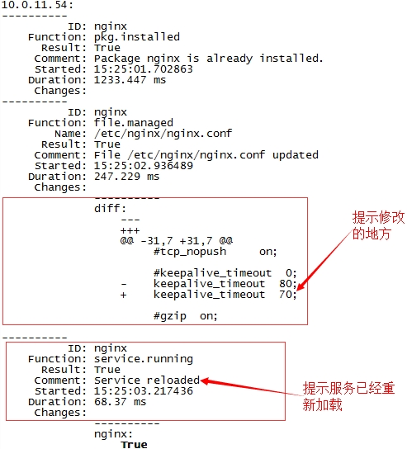
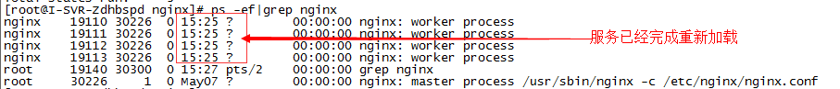
Jenkins10.0.11.33：
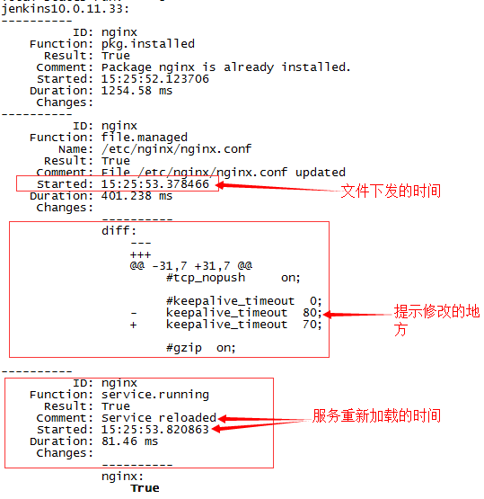
从上面的图片可以看出，在master上统一修改配置文件后，一键统一下发并重新加载服务，实现了配置和服务统一集中的管理。因为nginx是使用yum进行安装，所以可以调用service.running来执行重启，重加载等服务。

3.2、文件下发后重启服务
有时候我们在维护一些非rpm包的服务时，如tomcat等，启动命令是非service方式进行，所以此章节讲解如何使用saltstack重启脚本式的服务。
Minion主机：jenkins10.0.11.33
为配置下发时，minion主机上是没有index.html文件以及服务未启动：
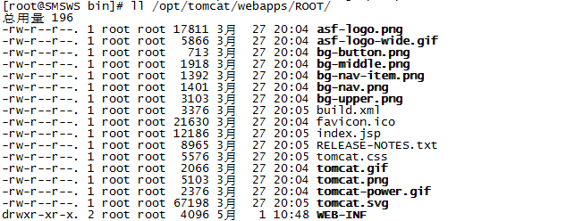
从截图可以看出tomcat的ROOT目录下面没有index.html和tomcat是未启动的，下面将从master端下发文件并启动服务：
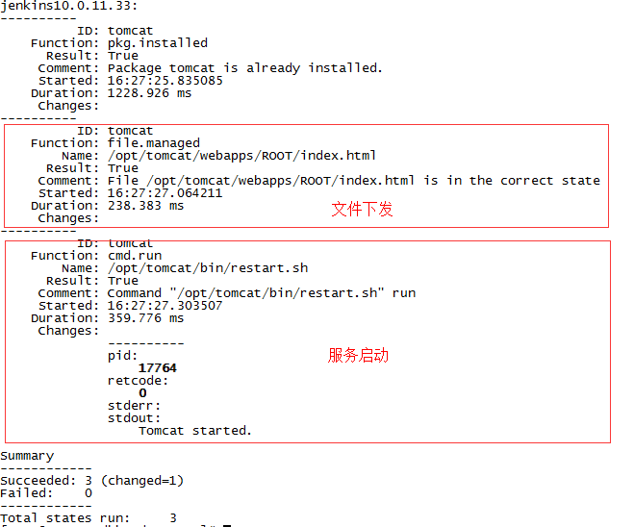
从minion主机上检查：
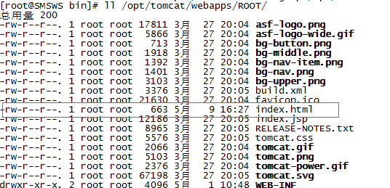
文件已经正常的下发，tomcat服务正常启动。这里我们通过cmd.run的方式调用脚本启动服务：
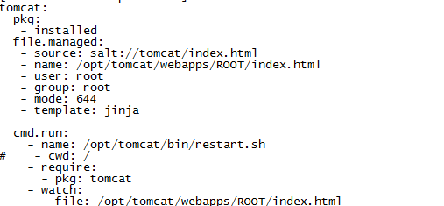
从sls文件看到，自定义了一个tomcat的id标签，这个id标签下面有三个执行操作，动作pkg（yum软件包安装及判断）、file.managed（文件管理）和一个cmd.run（自定义命令操作），名字是restart.sh，依赖妖气tomcat要安装和监视/opt/tomcat/webapps/ROOT/index.html要存在才可以执行重启操作。

3.3、远程集中批量源码安装mysql
此章节实验远程批量部署源码mysql，下面将贴出/opt/salt/mysql的树形结构及各个.sls文件的内容，对内容和执行步骤做简单的说明。
/opt/salt/mysql目录的结构：
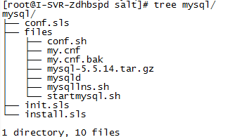
入口文件top.sls内容：
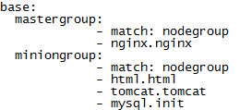
从树形结构可以看出，mysql目录下面有三个sls文件，init.sls是总的执行文件，使用include方式包含了conf和install两个sls文件，mysql.install和mysql.conf表示mysql目录下面的install和conf两个sls文件，执行顺序是先执行install，再执行conf：
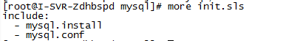
install.sls文件的内容如下：
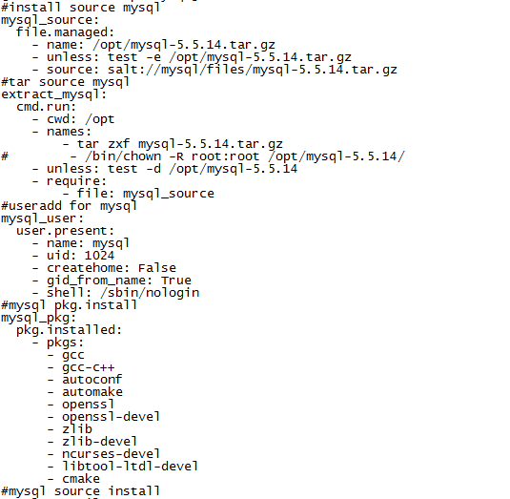
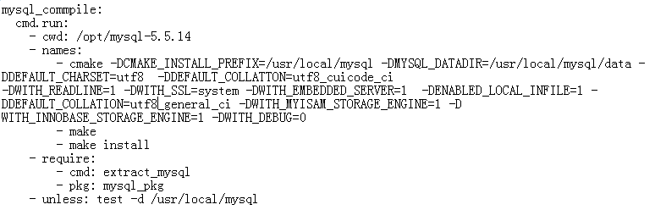
install.sls文件整体的意思是自定义mysql_source、extract_mysql、mysql_user、mysql_pkg、mysql_commpile五个id标签，作用分别是上传源码包、解压、新建mysql用户、安装mysql依赖包、源码安装编译mysql，这五个id标签之前有依赖关系，必须某个标签的操作完成了才能执行，extract_mysql要依赖mysql_source的操作完成才可以执行，mysql_commpile要依赖mysql_pkg和extract_mysql完成后才能执行。
conf.sls
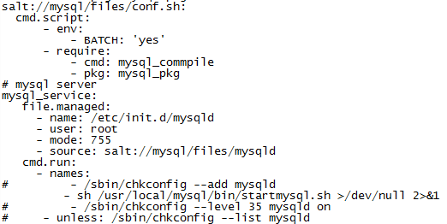
conf.sls文件定义了id标签，salt://mysql/files/conf.sh和mysql_service，功能分别是初始化mysql数据库和数据库服务启动，salt://mysql/files/conf.sh标签需要依赖install.sls文件里的mysql_pkg、mysql_commpile两个标签完成后才能执行。
执行：
salt '*' saltutil.sync_all
salt '*' sys.reload_modules
salt '*' state.sls mysql.init
检查：
查看mysql进程是否启动
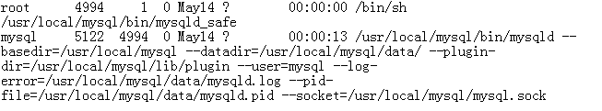
查看mysql服务是否可以使用
